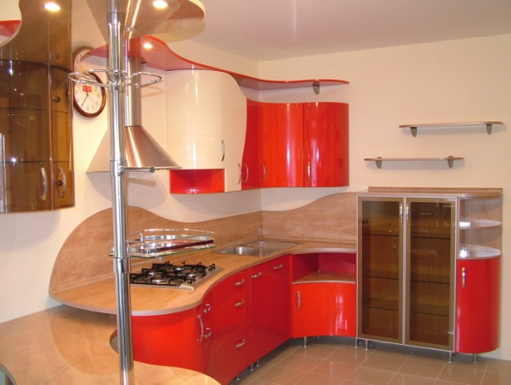 | Тенденции на руския мебелен пазар през 2014 г.  Износителите на мебели се делят на две категории: компании, които се занимават основно с продажби на така наречените „мебели за дома“ и компании, които основно продават „офисна мебел". Мебелната промишленост зависи и от лихвените проценти на пазара на жилищата. Когато тези икономически показатели са стабилни и силни, мебелната промишленост, като цяло има високи продажби на дребно. За да намалят разходите си и да подобрят ефективността, много от производителите на мебели увеличават преките си продажби в търговията на дребно. В резултат на това, традиционните клиенти на износители-
те на мебели намаляват.
След влизането на Русия в СТО през 2012 г., се проследява тенденция за намаляване на производството на руски мебели и увеличение на вноса. През 2014 г. вносът на мебели в Русия е много по-висок, отколкото износа.
На международния пазар е налице нарастващо търсене за мебели от средно и високо качество, докато местните производители могат да удовлетворят само една малка част от това търсене. Промишлеността до голяма степен зависи от вноса, в резултат на което вноса на мебели бързо расте, много по-бързо, отколкото вътрешното производство. Това засилва конкуренцията на вътрешната мебелна промишленост, тъй като много от големите компании в този отрасъл имат заводи в чужбина, където разходите за труд и производство са много по-ниски. Повече от половината чуждестранни мебели са руско производство. Основните вносители на мебели са Германия, Китай, Беларус, Италия и Полша. Москва се явява пазар №1 за продажби на мебели, като заема над 40% от общия обем на продажби на мебели на едро.
Членството на Русия в СТО, също така значително намали тарифите за внос, което е една чудесна възможност за тези, които искат да навлязат на пазара, тъй като страната вече ще предоставя по-голям достъп на международни компании. Също така, Русия ще въведе редица други мерки, за да е в съответствие с търговските процедури в рамките на СТО.
Мебелната промишленост чувства промени и в ставките на митата. На първо място, това се отнася за евтини мебели (по-малко от 1,8 € на килограм). С всяка година те се намаляват все повече и повече. От 2012 г. до 2014 г. митото е намалено от 42% до 32%, а до 2018 г. ще достигне 13% от стойността на стоките. Това допълнително ще отслаби и без това ниската позиция на руския производител.
http://newbusinessproposals.ru

